

《面向对象程序设计》课程实践报告
2020-2021学年第一学期

选题名称 高校教材征订管理系统
学 院 厦门理工学院软件学院
班 级 2019级软件工程3班
小组名称 第8组
指导老师 林丁报

2020年12月

一、选题基本情况
1、选题名称：高校教材征订管理系统
2、小组成员
（1）组长：1912120346章威星
（2）成员：1912120347郑宇、1912120348周暄泽
3、项目团队成员及任务分工

二、选题设计思想
学号 | 姓名 | 任务分工描述
1912120346 | 章威星
1912120347 | 郑宇
1912120348 | 周暄泽
主体内容不能少于10页。
正文采用宋体小四编写，行距为固定值24磅，段前段后0行，每段首行缩进2个字符。
选题分析：根据选题要求我们需要高校教材征订管理系统分为教学秘书系统和教师系统，其中教学秘书系统负责教务管理人员进行统计和管理，教师系统负责让各个老师了解自身的课程安排等功能，之中我们将使用了常见的增、删、改等功能，对教科书、教师个人信息进行调增。
（在此可配流程图）

三、开发及运行环境
正文采用宋体小四编写，行距为固定值24磅，段前段后0行，每段首行缩进2个字符。
操作系统：Windows10
数据库系统：MySQl 5.7
编程语言： Java
开发工具：IntelliJ IDEA 2019.3 x64
测试工具：

四、实践目标及任务要求
正文采用宋体小四编写，行距为固定值24磅，段前段后0行，每段首行缩进2个字符。
1．实践目标
使用GUI图形用户界面及数据库实现高校教材征订管理系统，该系统旨在实现高校教材的征订管理工作，方便教务管理人员进行统计和管理。高校教材征订管理系统旨在改善高校教材征订管理系统，提高管理效率，实现校园教学秘书管理化，使教学秘书系统能更有效地管理和安排各系教师的教学科目、所属教材等其他事务管理，使教师及时而充分地与教学秘书相配合工作。

2．任务要求
需求分析：
1、教学秘书功能
（1）管理教师用户信息；
（2）添加任课安排（信息包括：课程、任课教师、授课班级）；
（3）查看所有课程的教材信息，并可根据条件进行筛选查询；
2、教师功能
（1）根据任课安排填写教材信息（教材名称、出版社、作者、出版时间、ISBN编号、教材类型（规划教材、普通教材、习题集等），并可修改；
（2）查看所有课程的教材信息，并可根据条件进行筛选查询；
（3）教师信息修改。

五、实践内容及过程

不要放置过多的图片，尽可能用文字结合功能结构图、流程图等对所介绍的内容进行详尽的描述。
正文采用宋体小四编写，行距为固定值24磅，段前段后0行，每段首行缩进2个字符。
说明：从选题分析、设计、实现、测试等过程进行描述，结合相应的图、表、文字、代码（核心代码，不超过半页）进行描述。
数据库设计
采用的数据库类型为mysql，数据库名为“高校教材征订管理系统”，其中包含了7个表，这里将展示其中主要4个，分别是任课安排表（CTC)，教学秘书信息表（Secretary），任课教师信息表（Secretary），教科书信息表（Techbook）。
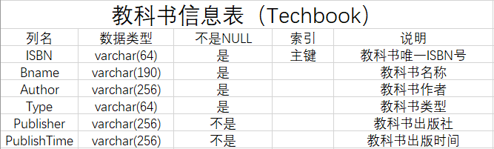
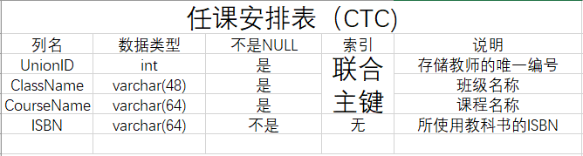
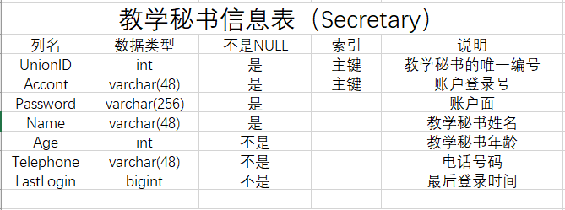
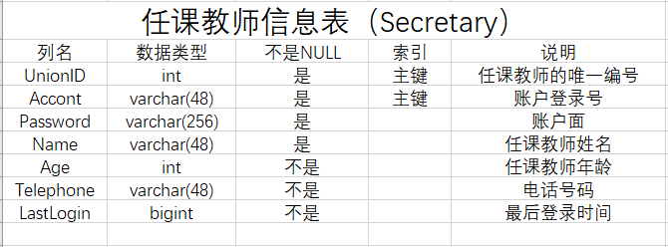

系统模块设计：
- controller包：
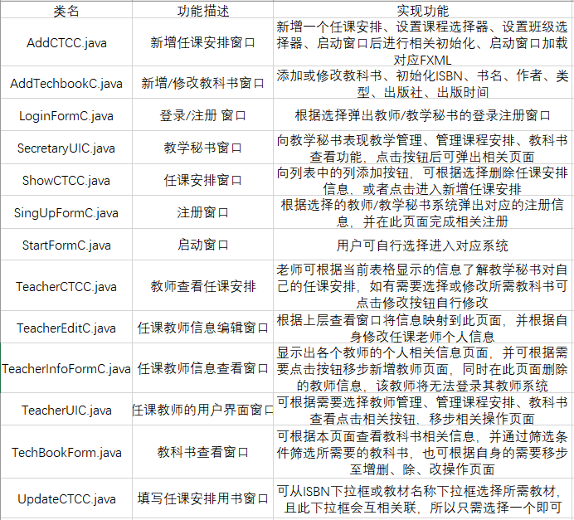
（2）DAO包：
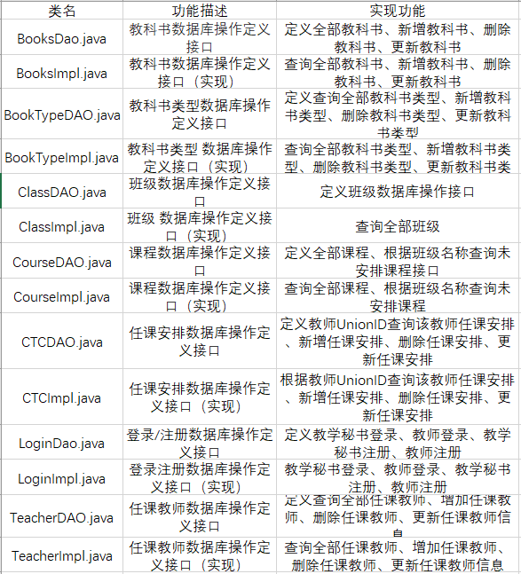
（3）Model包：
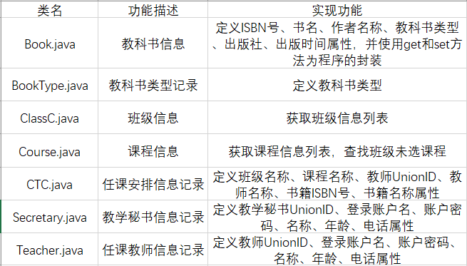

六、实践总结
正文采用宋体小四编写，行距为固定值24磅，段前段后0行，每段首行缩进2个字符。

